MESTNA OBČINA MARIBOR
ŽUPAN
Ulica heroja Staneta 1, 2000 MARIBOR

Številka: 41001-442/2010
Datum: 16.6.2010

GMS – 872

MESTNI SVET MESTNE
OBČINE MARIBOR

ZADEVA: PREDLOG ZA OBRAVNAVO NA SEJI MESTNEGA SVETA MESTNE OBČINE MARIBOR

NASLOV GRADIVA: SKLEP O POTRDITVI PREDLOGA MODELA UPRAVLJANJA KC
PEKARNA

GRADIVO PRIPRAVIL: Urad za kulturo in mladino

GRADIVO PREDLAGA: Franc KANGLER, župan Mestne občine Maribor

POROČEVALCI: Aleš Novak, direktor Urada za kulturo in mladino

PREDLOG SKLEPA:
Mestni svet Mestne občine Maribor sprejme sklep o potrditvi predloga modela upravljanja KC Pekarna.

ŽUPAN
MESTNE OBČINE MARIBOR
Franc KANGLER

Priloge:
- Sklep o potrditvi predloga modela upravljanja KC Pekarna
- Predlog modela upravljanja KC Pekarna
- Obrazložitev predloga

Na podlagi 16. člena Statuta Mestne občine Maribor (MUV št. 13/98, 17/98 23/98, 5/00, 10/02, 6/04, 13/04 in 26/05), je Mestni svet Mestne občine Maribor na svoji…. seji dne ……… sprejel

SKLEP
o potrditvi predloga modela upravljanja KC Pekarna

- člen

Mestna občina Maribor na podlagi ugotovljenega obstoja trajnega interesa za delovanje Kulturnega centra (KC) Pekarna kot mednarodnega centra neodvisne kulture in mladine, potrjuje predlog modela upravljanja KC Pekarna.

Predlog modela upravljanja KC Pekarna je priloga k temu sklepu.

- člen

Mestna občina Maribor se zaveže, da bo v roku 90 dni od sprejema tega sklepa uskladila Odlok o ustanovitvi javnega zavoda Mladinski kulturni center Maribor (MUV, št. 22/2004) z dogovorjenim modelom upravljanja in sicer tako, da bo:
- v odlok vnesla določbe o poslanstvu KC Pekarna,
- upraviteljstvo KC Pekarna prenesla na MKC Maribor z navedeno obvezo MKC Maribor, da vsaka 3 leta izvede razpis za programskega koordinatorja KC Pekarna;
- v odlok vnesla obvezo, da se upravljanje KC Pekarna izvaja skladno z upravnim modelom za KC Pekarna.

- člen

Ta sklep začne veljati naslednji dan po njegovem sprejemu.

Številka: 41001-442/2010
Datum:

ŽUPAN
MESTNE OBČINE MARIBOR
Franc KANGLER

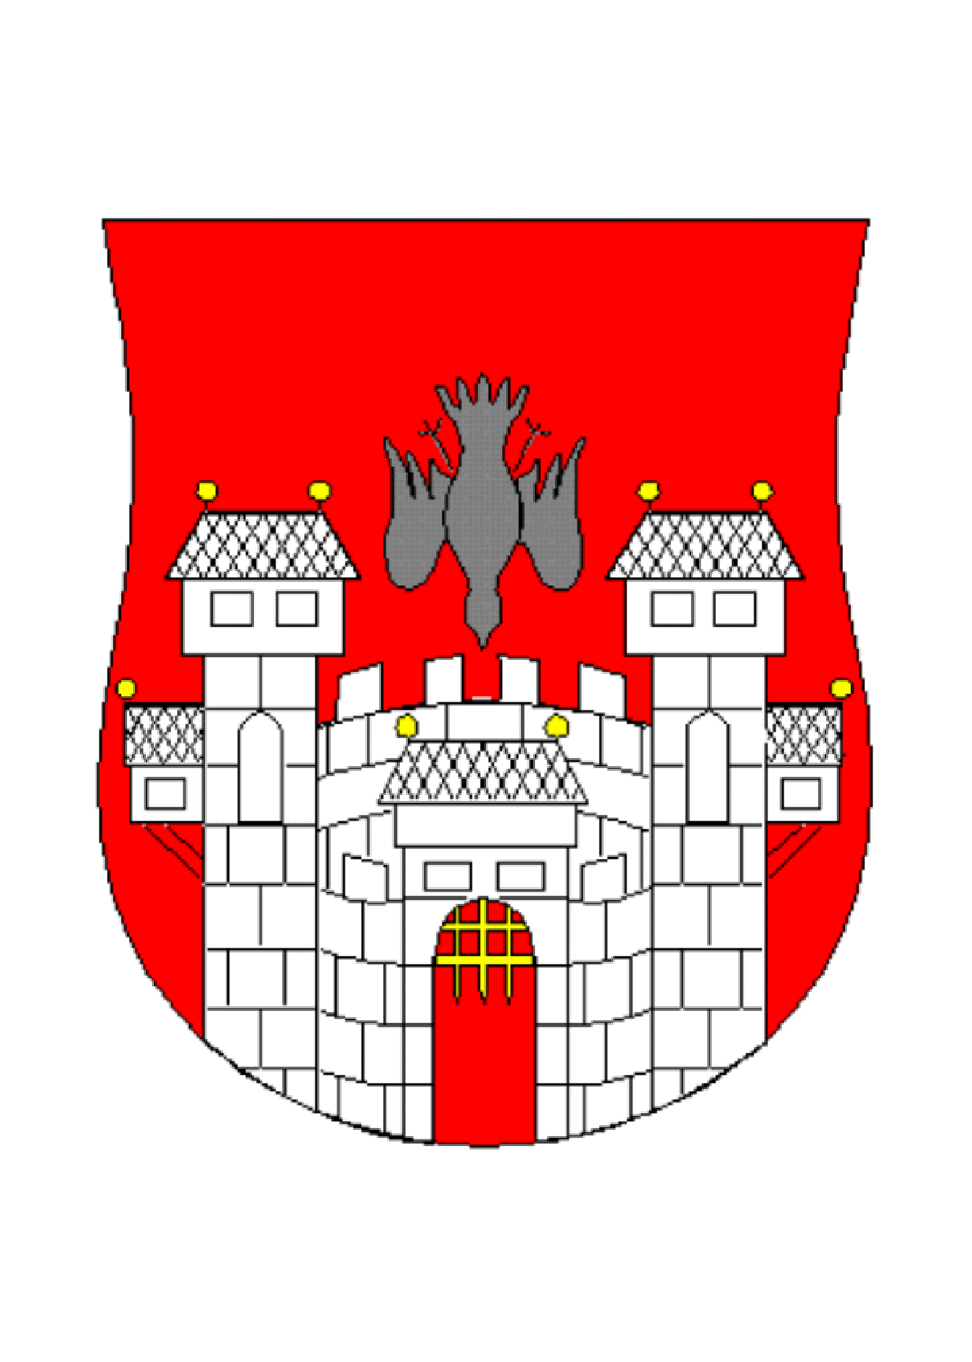  MESTNA OBČINA MARIBOR  MESTNA UPRAVA  Urad za kulturo in mladino |   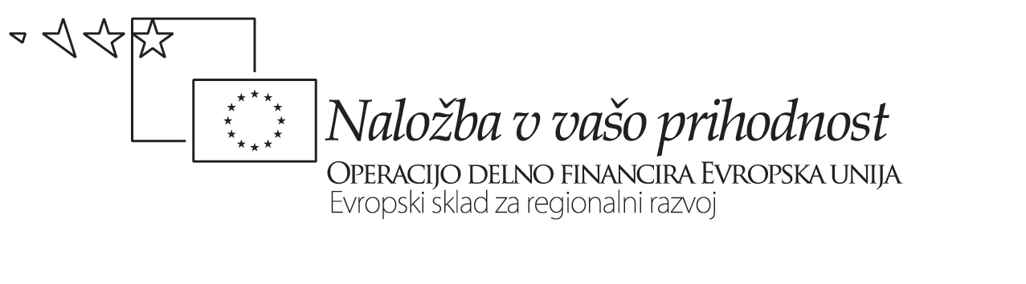

Številka: 41001-442/2010
Datum: 16.6.2010

SKLEP O POTRDITVI PREDLOGA MODELA UPRAVLJANJA KC
PEKARNA

Obrazložitev za obravnavo na seji Mestnega sveta Mestne občine Maribor

Kulturni center Pekarna (KC Pekarna) je uveljavljen kot neinstitucionalen javni prostor, ki nudi prizorišča in produkcijske prostore manj/drugače uveljavljenim, drugačnim institucionaliziranim in neinstitucionaliziranim umetniškim, kulturnim in družbenim praksam. Z obnovo KC Pekarna se je poleg vprašanj, ki se nanašajo na samo infrastrukturo, pojavilo tudi vprašanje upravljanja obnovljene KC Pekarna. Z namenom definiranja modela upravljanja je bila v juniju lanskega leta imenovana mešana delovna skupina, ki jo sestavljajo 3 predstavniki Odbora za Pekarno, predstavnik regionalnega stičišča nevladnih organizacij Podravja, predstavnik MKC Maribor in 2 predstavnika Urada za kulturo in mladino Mestne občine Maribor. Delovna skupina je pripravila pričujoči predlog modela upravljanja na podlagi naslednjih izhodišč:
- omogočiti nadaljevanje produkcijske tradicije KC Pekarna, zavoda Pekarna Magdalenske mreže in javnega zavoda MKC Maribor,
- ohranitev programske neodvisnosti KC Pekarna,
- spodbujati samoiniciativnost in družbeno odgovornost nevladnega sektorja ter
- vzpostaviti sodelovanje med nevladnim in javnim sektorjem.

V predlogu modela upravljanja so določeni poslanstvo in namen, področja delovanja in način uporabe prostorov KC Pekarna, določena so temeljna izhodišča za izvajanje gospodarske dejavnosti ter opredeljeni akterji upravljanja KC Pekarna. KC Pekarna je opredeljen kot odprt kulturni prostor, namenjen interakciji med neodvisno kulturo, umetnostjo, mladinskimi dejavnostmi in kritično presojo političnih in socialno-družbenih dimenzij. Namen delovanja KC Pekarna je zagotoviti pogoje za kvalitetno ustvarjanje in povezovanje uporabnikov med seboj, z obiskovalci in okoliškimi prebivalci, in sicer na vseh področjih delovanja (kultura, mladina in družba).
Prostori in oprema KC Pekarna ostajajo primarno namenjeni delovanju in ustvarjanju nevladnega sektorja, pa tudi delovanju in ustvarjanju lokalnega javnega zavoda s področja kulture in mladine, pri čemer pa se ne izključuje možnosti uporabe tudi s strani drugih subjektov.
Akterji upravljanja KC Pekarna so lastnik (Mestna občina Maribor), upravitelj (MKC Maribor), programski svet kot osrednje odločevalsko telo, programski koordinator ter uporabniki prostorov. Pristojnosti in naloge posameznih subjektov so opredeljene v predlogu modela upravljanja.

Na podlagi potrjenega predloga modela upravljanja bo potrebno uskladiti Odlok o ustanovitvi javnega zavoda MKC Maribor (MUV, št. 22/2004, v nadaljevanju: odlok) ter vanj vnesti določbe, ki bodo zagotavljale uveljavitev modela upravljanja. Spremembe odloka bodo pripravljene v 90 dneh od sprejema tega sklepa ter predložene v obravnavo na septembrsko sejo Mestnega sveta Mestne občine Maribor.

Pripravila:  Lidija SREBRNJAK, univ.dipl.prav.  višja svetovalka |  | Aleš NOVAK, direktor  Urada za kulturo in mladino

Predlog upravljavskega modela Kulturnega centra Pekarna

1. UVODNA OPREDELITEV POJMOV

Pojmi, uporabljeni v tem dokumentu imajo naslednji pomen:
- Poslanstvo je temeljni okvir delovanja Kulturnega centra (KC) Pekarna
- Razvojna vizija: je osrednji razvojni dokument KC Pekarna; pripravi jo programski svet (PS) na vsaka tri leta in je podlaga za pripravo razpisa za izbor programskega koordinatorja (PK)
- Programski načrt (Projektna vizija) je kratkoročna vizija dela PK, ki jo predloži v sklopu svoje kandidature in potrdi PS
- Letni načrt dela je v skladu z vizijo pripravljen strateški načrt dela

Akterji v KC Pekarna so:
- lastnik (Mestna občina Maribor, MOM)
- upravitelj (MKC Maribor)
- programski koordinator (PK)
- programski svet (PS)
- uporabniki (vsi najemniki oz. uporabniki prostorov v KC Pekarna, ki so izvajalci programov in projektov)

2. PRINCIPI DELOVANJA KC PEKARNA

2.1. Poslanstvo KC Pekarna

KC Pekarna je odprt kulturni prostor, namenjen interakciji med neodvisno kulturo, umetnostjo, mladinskimi dejavnostmi in kritično presojo političnih in socialno-družbenih dimenzij.

V prvi vrsti deluje kot mednarodni center sodobne umetnosti in kulture, ki se osredotoča na ustvarjanje in predstavljanje samoniklih, raziskovalnih, družbeno-kritičnih umetnosti, in (sub)kultur na lokalni, regionalni in mednarodni ravni.
KC Pekarna je hkrati tudi mladinski in družbeno – kulturni center, ki omogoča refleksijo, pospeševanje procesov emancipacije, samo-pomoči, družbene angažiranosti in neodvisnosti ter spodbuja procese ustvarjanja skupnostnih kulturnih aktivnosti in vsebin, samoupravljanja, samoorganizacije in avtonomije.

2.2. Namen KC Pekarna

Namen delovanja KC Pekarna je zagotoviti pogoje za kvalitetno ustvarjanje in povezovanje uporabnikov med seboj, z obiskovalci in okoliškimi prebivalci, in sicer na vseh področjih delovanja (kultura, mladina in družba).

Prostori in oprema KC Pekarna so namenjeni delovanju in ustvarjanju nevladnih organizacij, neformalnih pobud ali/in skupin ter posameznikov, ki delujejo na področjih sodobne in urbane kulture, mladinskih ter družbeno angažiranih dejavnosti.
Prostori in oprema so namenjeni tudi delovanju in ustvarjanju lokalnega javnega zavoda s področja kulture in mladine.
V primeru prostih kapacitet se lahko prostori in oprema oddajo v projektno uporabo tudi drugim subjektom za izvajanje kulturnih ali mladinskih dejavnosti.
Prostori in oprema se lahko izjemoma oddajo tudi za komercialno rabo, vendar samo v primeru neizkoriščenih kapacitet in samo za izvedbo projekta (ne pa tudi za izvajanje programa).

2.3. Programska področja delovanja KC Pekarna

Programska področja delovanja KC Pekarna so:
- KULTURA
  - Sodobna umetnost (vizualna, uprizoritvena, glasbena, književnost, novi mediji, arhitektura, interdisciplinarni programi...)
  - Kulturne politike, interdisciplinarni in transkulturni programi, raziskovalna dejavnost…
- DRUŽBA
  - Inovativne in/ali družbeno angažirane dejavnosti, družbena teorija in refleksija, skupnostni mediji…
- MLADINA
  - Izobraževanje, mobilnost, mladinsko delo, medkulturne prakse, socialna vključenost, participacija mladih, mladinske politike...

2.4. Način uporabe prostorov KC Pekarna

Uporaba prostorov in opreme KC Pekarna je možna samo na podlagi uspešne prijave na javni razpis oz. javni poziv:
- Javni razpis se uporablja za oddajo prostora in opreme za izvajanje programa (programska raba).
- Javni poziv se uporablja za oddajo prostora in opreme za izvedbo projekta (projektna raba).

- Program je dolgoročno izvajanje aktivnosti izvajalca na posameznem področju ali na več področjih delovanja.
- Projekt je posamična aktivnost izvajalca (npr. koncert, gledališka predstava..); kot projekt razumemo tudi dogodke in aktivnosti, ki potekajo občasno, npr. cikel dogodkov, vaje glasbenih, plesnih skupin ipd.
- Programska raba omogoča dolgoročno izvajanje programskih aktivnosti (programa) v določeni prostorski enoti posamezni organizaciji oziroma posamezniku za čas, ki je daljši od enega in krajši od treh let. Za izvajanje programov se z uporabnikom sklene pogodba o oddaji prostora za izvajanje programa (pogodba o programski rabi prostora). Programsko rabo se razpisuje z razpisi po posameznih programskih področjih za določene prostorske enote. O kriterijih in izboru presoja Programski svet (PS); razpis izvede upravitelj, ki je tudi podpisnik najemne pogodbe o programski rabi prostora.
- Projektna raba omogoča izvajanje kratkoročnih aktivnosti, ki niso vezane na določen prostor oz. se izvajajo v določenih prostorih v skladu s terminsko shemo uporabe prostorov (izvajanje projekta). Projektna raba omogoča hitro prilagajanje novim ustvarjalnim ali produkcijskim potrebam ali okoliščinam. Razpisuje se preko stalnega poziva, katerega kriterije in izbor določa in izvaja Programski koordinator.

Razpis oz. poziv se ne izvede za upravne prostore v Upravni zgradbi, ki so v neposredni uporabi MKC Maribor za izvajanje upravne (pisarniške) dejavnosti.

3. IZVAJANJE GOSPODARSKE DEJAVNOSTI V KC PEKARNA

Prihodki, ki se ustvarjajo iz oddaje premoženja v KC Pekarna, in presežek prihodkov nad odhodki, ki jih ustvarja MKC Maribor z naslova izvajanja gospodarske dejavnosti v KC Pekarna, se namenijo za pokrivanje stroškov investicijskega vzdrževanja in nakupa opreme v KC Pekarna, ter subvencioniranje projektov in programov v KC Pekarna.
Modalitete zgoraj navedenega načela bo podrobneje določena na podlagi elaboriranega mnenja pristojnih služb Mestne občine Maribor.

MKC Maribor zagotavlja transparentnost poslovanja iz naslova gospodarske dejavnosti z vodenjem ločenega knjigovodstva ter prikazovanjem prihodkov in odhodkov iz naslova izvajanja gospodarske dejavnosti v letnem poročilu o delu, ki ga ob koncu leta predstavi programskemu svetu KC Pekarna.
Pojem gospodarske dejavnosti obsega vsakršno pridobitno dejavnost, t.j. dejavnost, ki se opravlja na trgu zaradi pridobivanja dobička oz. s katero zavezanec konkurira na trgu z drugimi osebami, zavezanci po zakonu o davku od dobička pravnih oseb.

4. MODEL UPRAVLJANJA

4.1. Lastnik:
- zagotavlja financiranje osnovnega delovanja KC Pekarna ("hladni pogon") skladno z določbami Zakona o uresničevanju javnega interesa v kulturi in zakona o stvarnem premoženju države, pokrajin in občin;
- zagotovi prenos objektov v KC Pekarna v upravljanje MKC Maribor;
- zagotavlja sredstva za izvajanje programske koordinacije v KC Pekarna preko financiranja redne dejavnosti MKC Maribor in na podlagi letnega programa dela MKC Maribor;
- izvaja nadzor nad zakonito oddajo prostorov skladno s področno zakonodajo odlokom o ustanovitvi MKC Maribor in dogovorjenim modelom upravljanja;

4.2. Upravitelj:
- pripravlja in izvede razpisa za programskega koordinatorja ter programsko rabo prostora;
- sklepa pogodbe za programsko rabo prostorov (tripartitna, upravitelj-PK-uporabnik);
- sklepa pogodbe za programsko koordinacijo v KC Pekarna, ki obsega tudi pokrivanje stroškov programskega upravljanja KC Pekarna skladno z letnim načrtom dela MKC Maribor in sklenjeno pogodbo o financiranju redne dejavnosti MKC Maribor;
- skrbi za dejansko in pravno urejenost KC Pekarna, ki zajema zlasti manjša popravila in dela na objektu ali v prostorih, s katerimi se ne posega v konstrukcijo objekta in tudi ne spreminja zmogljivosti, velikosti, namembnosti in zunanjega videza objekta;
- zagotavlja investicijskega vzdrževanja in nakup opreme v KC Pekarna;
- zagotavlja tehnično službo v KC Pekarna, ki obsega skrb za vzdrževanje odrske in ostale prireditvene tehnike in opreme v KC Pekarna, ki je v lasti oz. upravljanju upravitelja;
- izvaja in nadzoruje izvajanje gospodarske dejavnosti v KC Pekarna.

4.3. Programski koordinator (PK):
- izvaja organizacijo in koordinacijo programa v KC Pekarna;
- izvaja razvojno vizijo, ki jo je zastavil PS;
- pripravlja in izvaja letne delovne načrte, ki so pripravljeni na podlagi programske strategije;
- izvaja aktivnosti v skladu z letnim delovnim načrtom; letni načrt mora PK posredovati upravitelju, da ga lahko le-ta ustrezno vključi v letni načrt zavoda;
- pripravlja in izvaja odprte pozive za projektno rabo prostora in opreme v KC Pekarna;
- sklepa pogodbe za projektno rabo prostorov (dvopartitna, PK-uporabnik)
- koordinira terminsko in prostorsko rabo KC Pekarna v skladu z letnim načrtom dela;
- spremlja in nadzoruje aktivnosti uporabnikov v KC Pekarna;
- zagotavlja programsko projektne koordinatorje;
- koordinira delo programskega sveta;
- izvaja komunikacijo z upraviteljem;
- lahko sklicuje programske konference;
- operativno in strateško zagotavlja, spodbuja in nadzira izvajanje programov in projektov v skladu s pravili in procedurami, ki jih sprejme Programski Svet;
- pripravlja in usklajuje terminske in prostorske sheme;
- regulira projektno rabo prostorov;
- prepoznava trende in izvajalce s področja kulture, mladine in družbe ter jih vključuje v delo KC Pekarna;
- izvaja stike z javnostmi in marketing.

Za prvo prehodno obdobje je PK zavod Pekarna-magdalenske mreže; ker ima zavod status delovanja v javnem interesu na področju kulture, se z njim lahko skladno z Zakonom o uresničevanju javnega interesa v kulturi (Ur. l. RS, št. 77/07 – UPB1, 56/08UJIK sklene neposredna pogodba.

4.4. Programski svet (PS):
- je osrednje odločevalsko telo v KC Pekarna;
- pripravlja razvojno vizijo;
- oblikuje razpisne pogoje in kriterije za izbiro PK;
- presoja o izbiri PK in izbor predlaga v potrditev upravitelju;
- oblikuje razpisne pogoje in kriterije za oddajo prostorov v programsko rabo;
- odobri letni načrt dela PK;
- v primeru zaznanih nepravilnosti pri izvajanju gospodarske dejavnosti predlaga ukrepe upravitelju;
- je sestavljen iz 7 članov, in sicer:
    - 1 člana predlaga programski koordinator;
    - 3 člane predlagajo uporabniki KC Pekarna;
    - 3 člane iz vrst strokovne javnosti vsak po enega predlagajo PK, upravitelj in uporabniki. Predlagatelji predstavnike strokovne javnosti sprejmejo s konsenzom.

4.5. Uporabniki:
- so vsi izvajalci programov in projektov s področja kulture, mladine in družbe v KC Pekarna
- izvajanje programov ali projektov s področja kulture, mladine ali družbe je pogoj za uporabo prostorov v KC Pekarna
- temeljno odločevalsko telo uporabnikov je občni zbor
- se za programsko rabo prostorov potegujejo preko razpisov, za projektno rabo po preko pozivov
- predlagajo 3 predstavnike v programski svet
- se združujejo po stavbah v hišnih svetih
- se zavežejo prevzeti redno tekoče vzdrževanje prostora, ki ga dobijo v programsko rabo oz projektno rabo; redno tekoče vzdrževanje zajema zlasti skrb za urejenost prostora in okolice, čiščenje prostora ter manjša dela, s katerimi se ohranja prostor v dobrem stanju.

5. ZAČASNA UREDITEV

Do zaključka obnove KC Pekarna se model upravljanja smiselno uporablja glede na razmere in stanje obnovljenih objektov. Model upravljanja se v celoti uveljavi z dokončanjem obnove celotnega kompleksa.

Kot nevladne se smatrajo tiste organizacije, ki: - niso (so)ustanovljene ali s strani javnih organov, političnih strank, študentskih, dijaških ali verskih organizacij, - v upravnih organih nimajo predstavnikov javne oblasti.

